小学校 高学年 国語 漢字の形と音・意味（同じ部分で同じ音②）模範解答

（ ）年（ ）組（ ）番 名前（ ）
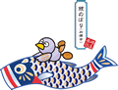
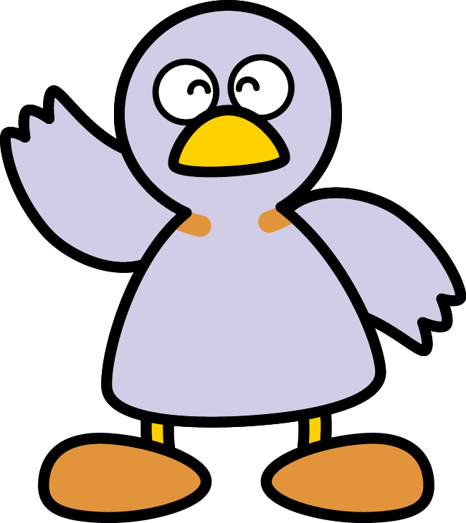
「剣」は習っていない漢字だね。
☆次の各文の□に当てはまる漢字を、（ ）から選びましょう。
（１０点×１０問）
一（検・験・険・剣）
- 刀剣をとぐ。
- 身の危険を感じて、避難した。
- 車を点検する。 ④スイミングスクールに、体験入学する。

二（司・飼・詞）
- 学級歌をクラスみんなで作詞する。
- 飼育係が、うさぎにえさをやる。
- テレビ番組の司会者。

三（館・官・管）
- 官庁がたちならぶ町。 ②図書館で、本を借りる。
- 血管がすけて見える。

点

